|  |  |  |
| --- | --- | --- |
|  |  |  |
| МИНОБРНАУКИ РОССИИ | | |
| Федеральное государственное бюджетное образовательное учреждение  высшего образования  **«МИРЭА – Российский технологический университет»**  **РТУ МИРЭА** | | |

Институт Информационных технологий

Кафедра Инструментального и прикладного программного обеспечения

**ПРАКТИЧЕСКАЯ РАБОТА №2**

по дисциплине «Технологии виртуализации клиент-серверных приложений»

**Студент группы** ИКБО-20-19 Московка А. А.

_______________

(подпись студента)

**Руководитель практической работы** преподаватель Волков М.Ю.

_______________

(подпись руководителя)

Работа представлена «____»____________ 2022 г.

Допущен к работе «___» ____________ 2022 г.

Москва 2022

**Оглавление**

Выполнение работы 2

Ответы на контрольные вопросы 2

Вывод 2

Список использованных источников 2

Выполнение работы

Первым делом была создана виртуальная сеть в редакторе виртуальной сети, что представлено на рисунке 1.

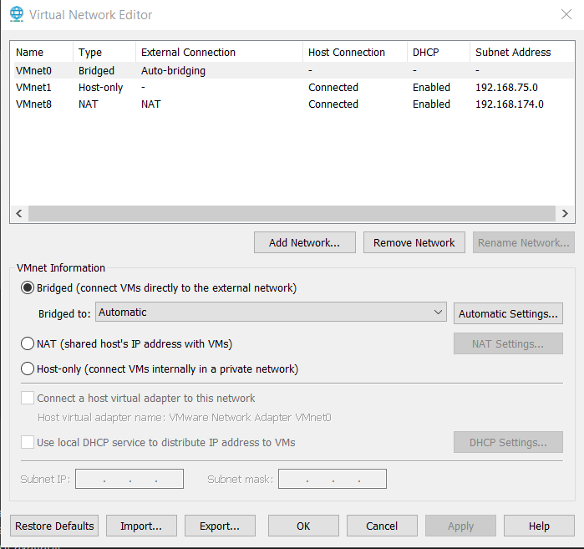

Рисунок 1 – Скриншот созданной виртуальной сети с типом Bridged/Мост

После чего были изменены конфигурации подключения на мост у обеих ВМ через подключение непосредственно к физической сети (Рисунки 2-3).

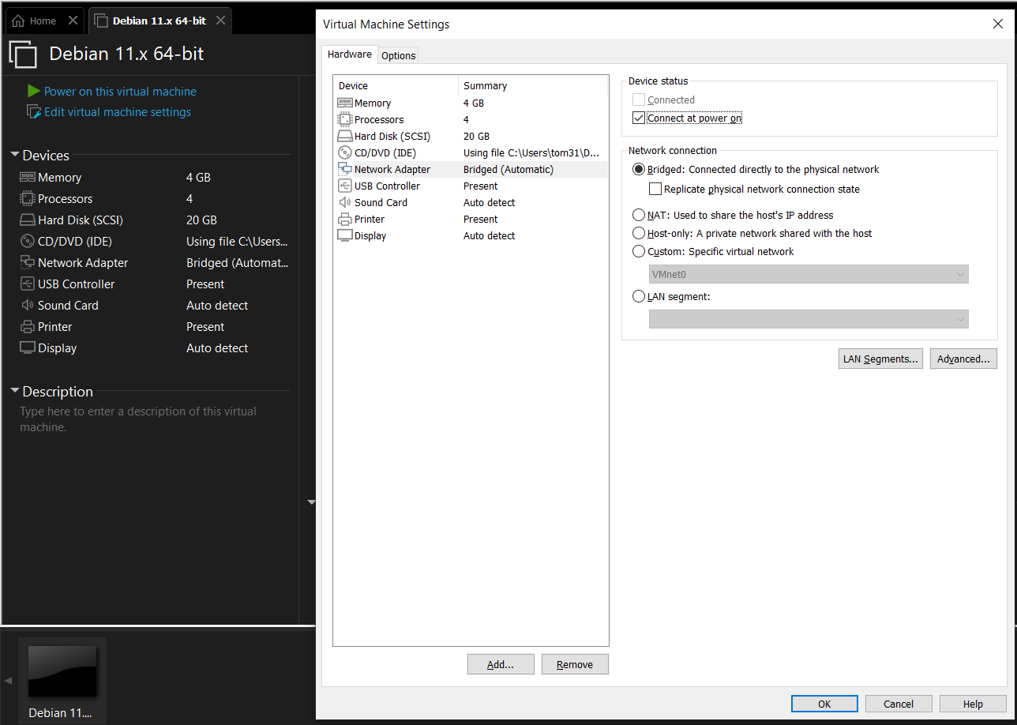

Рисунок 2 – Скриншот конфигурации сети Debian

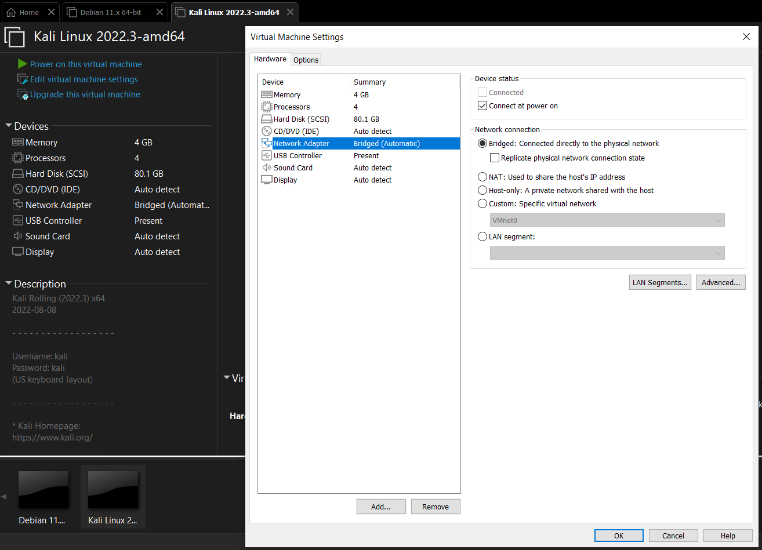

Рисунок 3 – Скриншот конфигурации сети Kali Linux

После настройки сетевого адаптера на обеих ВМ была получена информация о присвоенном ip адресе ВМ (Рисунки 3-4). С этой задачей было немало трудностей во время выполнения, но помогла ручная смена интерфейса сети с автоматического, на тот, что установлен на ноутбуке, а затем ручная замена interfaces в папке /etc/network/ на обеих ВМ и перезагрузка сервисов сетевого подключения с помощью команды systemctl restart networking.service (для Kali Linux). Кроме того, поскольку выполнение работы производилось на ноутбуке с использованием различных сетей WiFi, в настройках сетевого подключения обеих ВМ был установлен флажок в опции «Реплицировать физический адрес

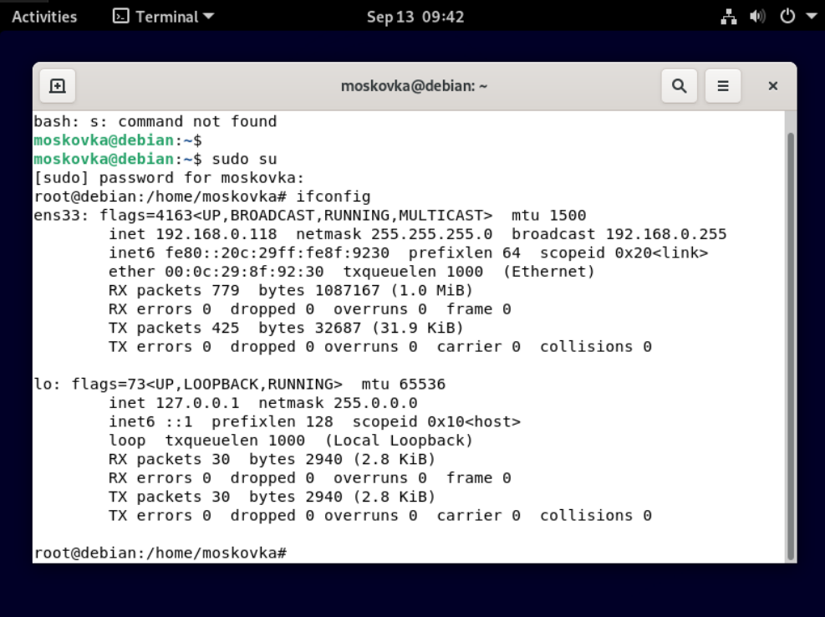

Рисунок 4 – Скриншот информации об ip адресе Debian

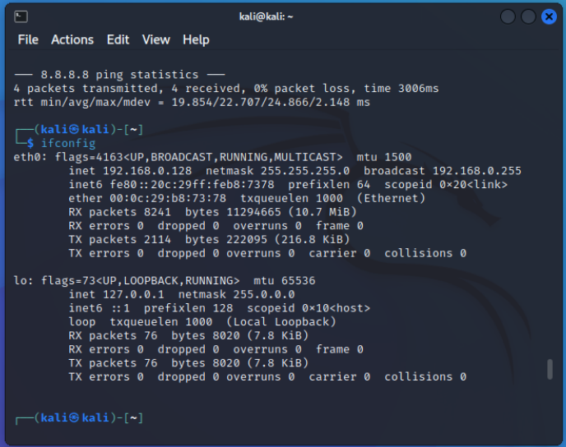

Рисунок 5 – Скриншот информации об ip адресе Kali Linux

После того, как IP у обеих ВМ стали известны, были проведены серии пингов между ВМ и с хоста к ВМ Kali Linux (Рисунки 6-8).

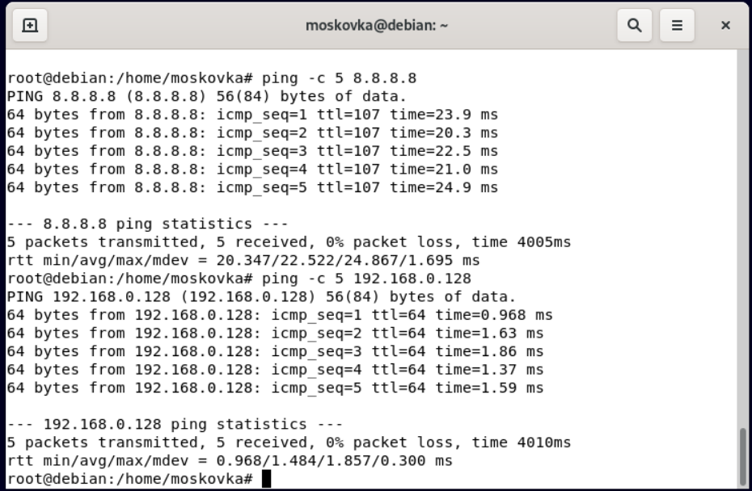

Рисунок 6 – Скриншот успешной отправки 5 пакетов от Debian до Kali Linux

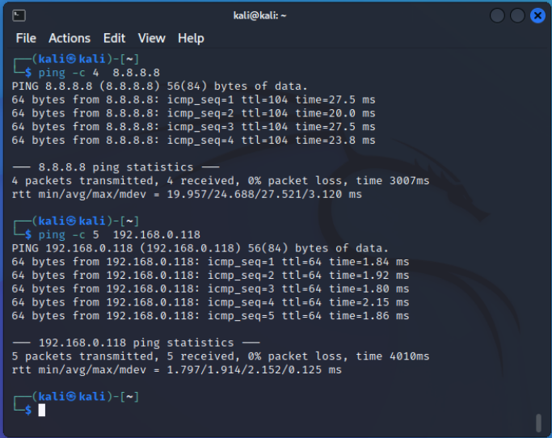

Рисунок 7 – Скриншот успешной отправки 5 пакетов от Kali Linux до Debian

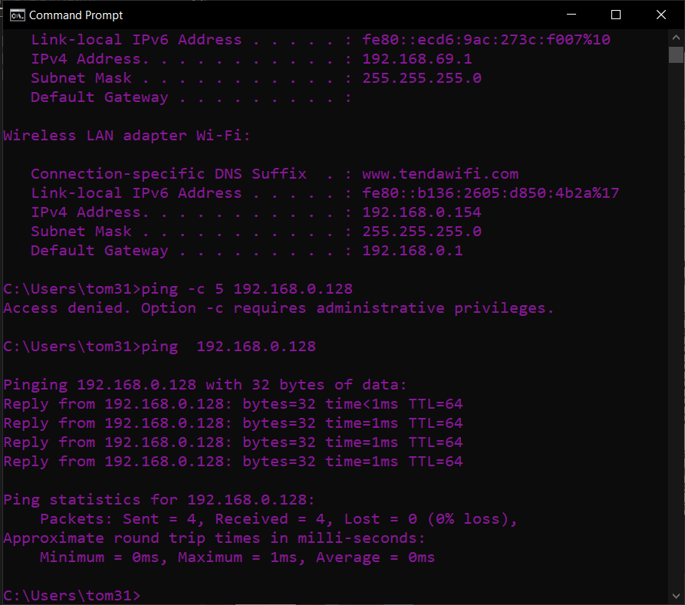

Рисунок 8 – Скриншот успешной отправки 4 пакетов от хоста до Kali Linux

Наконец, был создан примитивный сервер с помощью http.server для Python на Kali Linux, к которому имеется доступ с хостовой машины и ВМ Debian (Рисунки 9-12).

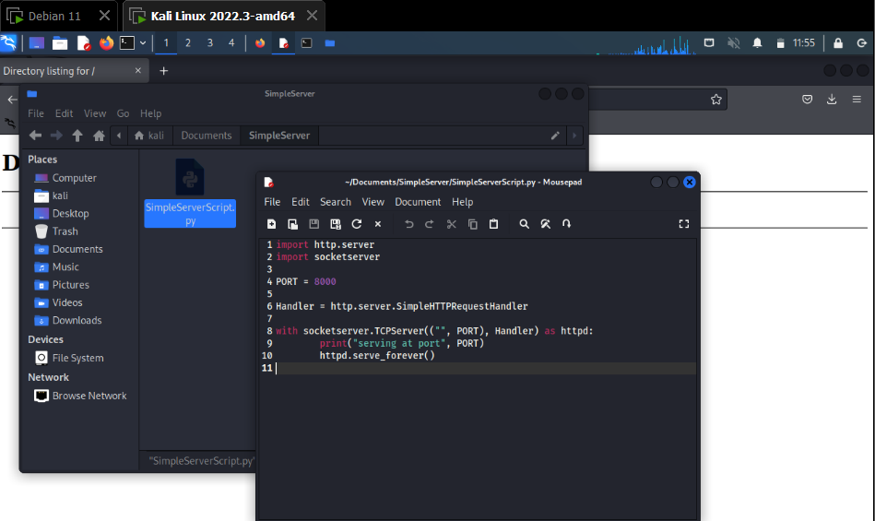

Рисунок 9 – Скриншот кода примитивного сервера

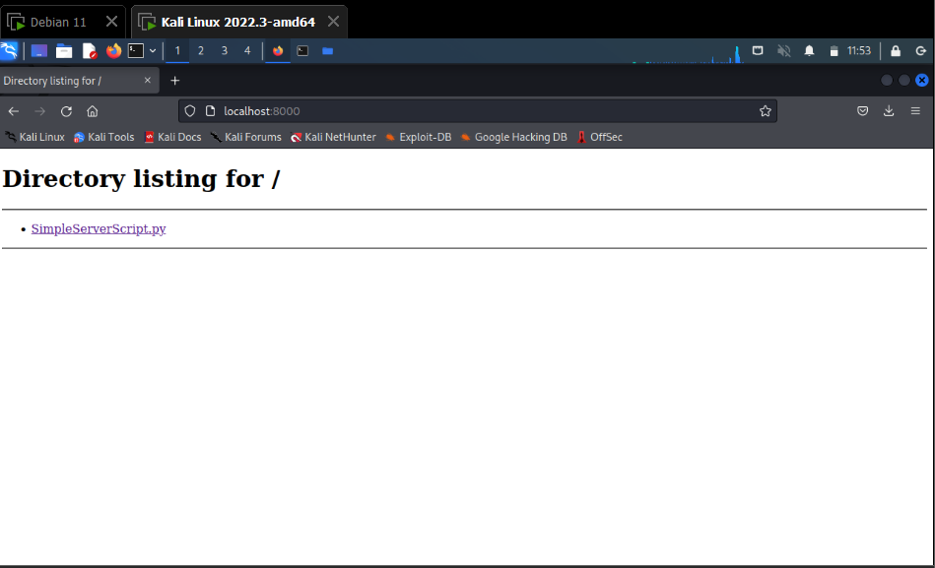

Рисунок 10 – Скриншот успешной работы сервера на Kali Linux

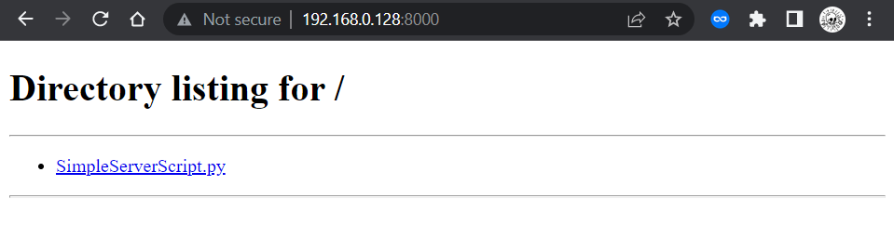

Рисунок 11 – Скриншот успешного подключения к серверу с хоста

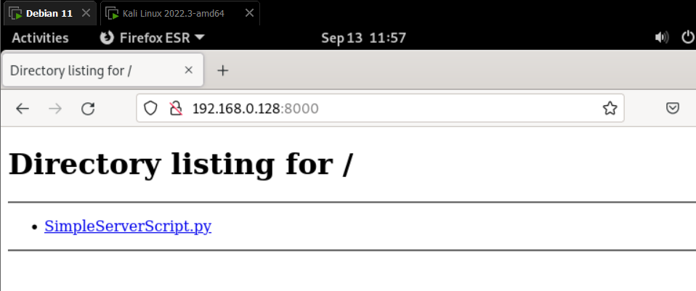

Рисунок 12 – Скриншот успешного подключения к серверу с Debian

Ответы на контрольные вопросы

1. Зачем нужен виртуальный сетевой адаптер?

Виртуальный сетевой адаптер может быть полезен, когда требуется дополнительный сетевой интерфейс, но физический адаптер недоступен. Благодаря виртуальному сетевому адаптеру приложения и службы на устройстве или сервере могут получить доступ к сети.

1. Что из себя представляют OVF и OVA форматы?

OVF файл представляет из себя XML-файл, который описывает упакованную виртуальную машину и метаданные (название, аппаратные требования, ссылки на другие файлы в пакете и описания). А OVA формат это единый TAR архив, содержащий в себе OVF пакет.

1. Для чего применяется виртуальный сетевой мост?

Виртуальный сетевой мост применяется для создания единой совокупной сети из нескольких сетей или сетевых сегментов.

1. Что контролирует и направляет обмен данными между имеющимися физическими сетями и виртуальными элементами сети?

ПО, называемое виртуальным коммутатором или vSwitch.

1. Преимущества виртуальной сети?

* оптимизация количества сетевого оборудования (кабелей, коммутаторов и т. д.) за счет переноса многих функций на уровень ПО;
* уменьшение стоимости и сложности управления сетевым оборудованием и ПО благодаря централизованному контролю;
* более гибкие варианты конфигурации и структуры маршрутизации сети, включая упрощение сегментации и деления сети;
* улучшение контроля сетевого трафика за счет более детальной настройки параметров, например настройки брандмауэра на уровне виртуального NIC-адаптера;
* повышение эффективности ИТ-инфраструктуры благодаря удаленной и автоматизированной активации служб, а также проверкам производительности;
* повышение масштабируемости и гибкости бизнеса за счет виртуальных обновлений, автоматизированной настройки и модульных изменений сетевых устройств и приложений.

1. Как расшифровывается OVA формат?

OVA расшифровывается как Open Virtual Appliance.

1. Типичные применения шаблонов виртуальных машин.

* Поддержка сетевого взаимодействия в инфраструктуре компании;
* Управление рабочими станциями и сервера;
* Различные утилиты для мониторинга сетевой активности;
* Настройка и оптимизация предустановленных серверов приложений различных производителей;
* Различные сервисы систем управления контентом (CMS – Content Management System);
* Системы управления отношений с клиентами (CRM – Client Relationship Management);
* Сервера для создания различных хранилищ знаний (Wiki) и репозитории;
* Различные средства по защите по защите сетевых соединений (брандмауэры);
* ВМ с предустановленными антиспамовыми фильтрами и антивирусами для проверки потенциально опасных приложений;
* Обучение работе с различными ОС и их модификациями.

1. Каких типов бывают виртуальные сети (виртуальные коммутаторы) в Hyper-V. Дайте краткие описание.

Существует три типа виртуальных коммутаторов: внешние, внутренние и частные.

1. Что такое OVS. Расшифруйте аббревиатуру, дайте определение.

OVS – Open vSwitch – это программный многоуровневый коммутатор с открытым исходным текстом, предназначенный для работы в гипервизорах и на компьютерах с виртуальными машинами.

1. Назовите основные возможности OVS.

* Учёт трафика, в том числе проходящего между виртуальными машинами с использованием SPAN/RSPAN, sFlow и Netflow;
* Поддержка VLAN (IEEE 802.1q);
* Привязка к конкретным физическим интерфейсам и балансировка нагрузки по исходящим MAC-адресам;
* Работа на уровне ядра, поддержка существующих возможностей Linux по работе в качестве моста;
* Поддерживает Openflow для управления логикой коммутации.

Вывод

В результате выполнения первой практической работы были получены ценные теоретические и практические навыки, установлена и изучена программа для запуска образов ОС VMware Workstation Pro, установлены и успешно задействованы образы ОС Debian и Kali Linux, настроено подключение сети на обеих ВМ, создан виртуальный ситч с типом соединения мост, продемонстрированы работоспособность соединения между виртуальными машинами, подключение к сервису, запущенному на одной из виртуальной машин.

Список использованных источников

1. Сетевое взаимодействие в VMware Workstation и VMware Server. — Текст: электронный // www.ixbt.com: [сайт]. — URL: <https://www.ixbt.com/cm/virtualization-vmware-network.shtml>
2. VMware клонирование виртуальной машины без остановки. — Текст: электронный // auto-instructors.ru: [сайт]. — URL: <https://autoinstructors.ru/articles/vmware-klonirovanie-virtualnoy-mashiny-bezostanovki/>
3. Виртуализация: шаблоны виртуальных машин. — Текст: электронный // www.vmgu.ru: [сайт]. — URL: <https://www.vmgu.ru/articles/Virtualizatsiya-shabloni-virtualnikh-mashin>